中国科学院昆明动物研究所
2018年云南省优秀博士、硕士学位论文申报材料目录

姓名： 培养层次： 专业：
学位论文题目：
序号 | 档案材料名称 | 份数 | 备注
1 | 博士、硕士学位论文 | 2
2 | 辅助材料（学位论文推荐表和中英文摘要） | 2
3 | 证明材料（科研成果及奖励） | 2
4 | 学位论文专家评议意见 | 2
5 | 作者简况表 | 1
6 | 学位论文学术不端行为检查报告 | 1

一、学位论文

中英文封面进行如下处理：
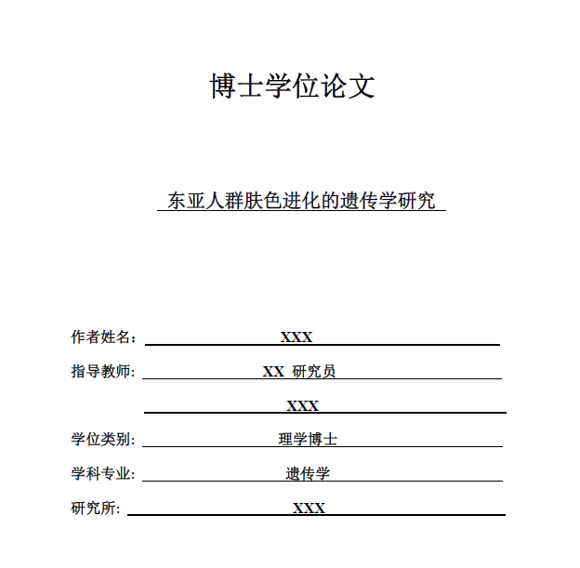
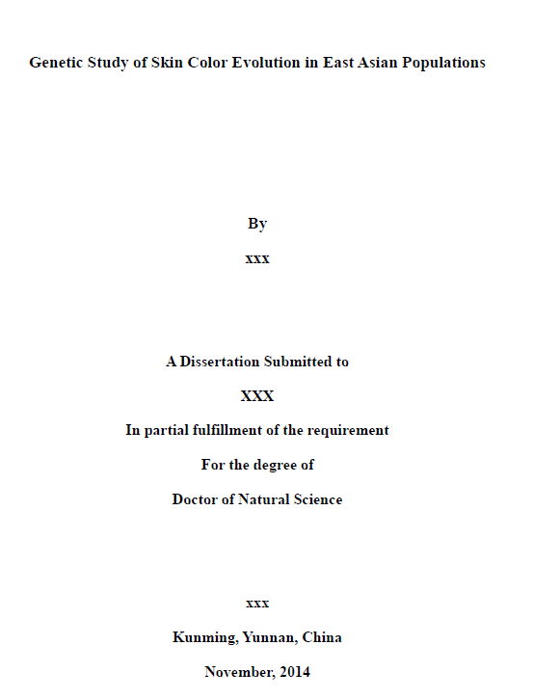

个人简历及发表文章、致谢进行如下处理：
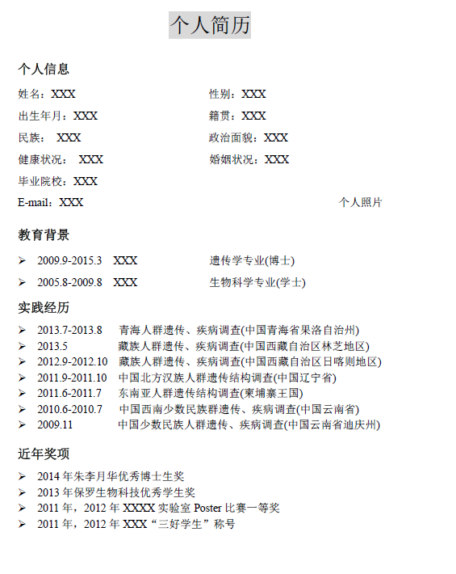
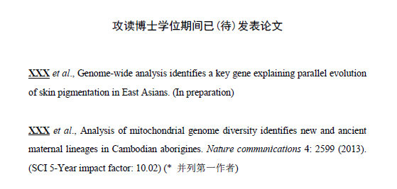
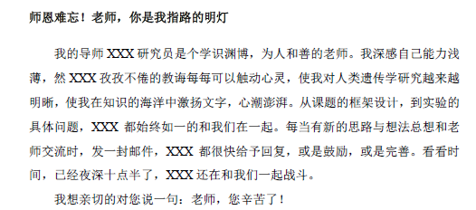

二、辅助材料

学位论文题目

学位类别:
研究学科:
研究方向:

2018年12月

附件1
云南省优秀博（硕）士学位论文推荐表
论文题目
论文英文题目
论文答辩日期 |  |  | 获得博（硕）士学位日期 | 获得学位 | 论文涉及的研究方向^{①}
 |  |  |  | □博士 □硕士
一级学科代码 |  |  | 一级学科名称 | 二级学科代码 |  | 二级学科名称
参评类别^{②} |  |  | 指导教师研究方向
作者攻博期间及获博士学位后一年内获得与博士学位论文密切相关的代表性成果^{③} | 序号 | 成果名称^{④} |  |  |  | 成果出处^{⑤} | 获得年月^{⑥} | 查询信息^{⑦}
作者攻博期间及获博士学位后一年内获得与博士学位论文密切相关的代表性成果^{③} | 1
作者攻博期间及获博士学位后一年内获得与博士学位论文密切相关的代表性成果^{③} | 2
作者攻博期间及获博士学位后一年内获得与博士学位论文密切相关的代表性成果^{③} | 3
作者攻博期间及获博士学位后一年内获得与博士学位论文密切相关的代表性成果^{③} | 4
作者攻博期间及获博士学位后一年内获得与博士学位论文密切相关的代表性成果^{③} | 5
论
文
主
要
创
新
点
单  位  承  诺  及  推  荐  意  见 | 按国家有关保密规定，经审查，本学位论文不涉密，可在互联网上公开评审并全文公示。  单位保密委员会公章  （无保密委员会的单位可盖单位公章代替）  年 月 日
单  位  承  诺  及  推  荐  意  见 | 经学校审查，本学位论文与授予学位时的原文一致，“代表性成果”等相关材料和数据准确无误、真实可靠，无学术不端和学术失范行为，并承担由此材料不真实性问题所带来的一切后果和法律责任。  以上特此承诺。  单位公章  年 月 日
注：①如按一级学科授予学位或授予学位学科为自设二级学科，“论文涉及的研究方向”可填现有目录内相近二级学科名称。
②“参评类别”限填“基础研究类”或“应用基础研究类”。
③“代表性成果”限填所有各年度作者攻博期间及获博士学位后一年内获得的与博士学位论文密切相关、并能反映学位论文水平的成果。可填学术论文、专著、专利、奖励等，但总数不得超过5项，且必须是在规定时间内公开发表（含网络在线发表）或审批的。在规定时间内已录用而未发表的学术论文、已受理而未审批的专利和已公示而无批文的奖励等成果，以及在规定时间外获得的成果一律不计入。请准确填写各项成果的查询信息，确保按此查询信息能查询到该成果，以便于专家评议时核查。
④“成果名称”栏，可填写论文题目、专著名称、专利名称、奖励名称等。
⑤“成果出处”栏，可填写刊物名称、出版机构、奖励发放单位等。
⑥“获得年月”栏，可填写论文公开发表、专著公开出版、专利授予、奖励获批的具体年月。
⑦“成果查询信息”栏，应填写论文检索号、国际标准书号（ISBN）、专利号、获奖证书号等。填写“检索号”时，若论文被SCI、SSCI、EI、A&HCI等检索，则填写论文检索号；否则填写刊物的出版年期。

附件2
论文中英文摘要格式
论文题目：xxxxxxxxxxxx的研究（宋体四号）

中 文 摘 要
在XXXXXXXXX技术中，具有较XXXXXXXXXXXXXXXXXXXXXXXXXXXXXXXXXXXXXX，其研制和开发有了长足的进展。…………………

（正文：宋体 小四，约三千字）

关键词： （宋体四号）
Study on the …（英文题目字号：“Times New Roman”三号）
Li Si （姓名拼音字号：“Times New Roman”四号）

ABSTRACT
The only high temperature superconductor xxxxxxxxxxxxxxxxxxxxxxxxxxxxxxxx.. This is sufficient for ………….…

（正文字号：“Times New Roman” 小四，约三千字）
Key words: （字号：“Times New Roman”四号）

三、证明材料

学位论文题目

学位类别:
研究学科:
研究方向:

2018年12月

发表文章进行如下处理：

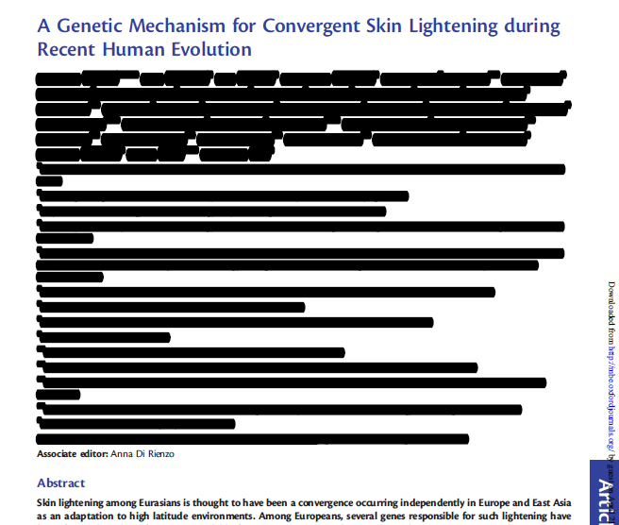

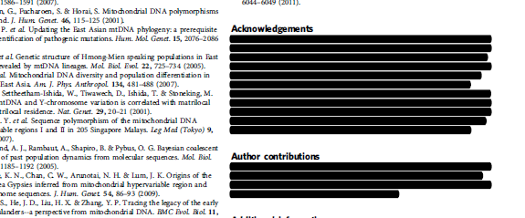

附件5
作者简况表
单位代码： 单位名称：
作者姓名 |  |  |  |  | 性别 |  |  |  |  |  |  |  | 出生年月 |  |  |  |  |  |  |  |  |  |  | 民族
入学年月 |  |  |  |  | 论文答辩日期 |  |  |  |  |  |  |  |  |  |  |  | 获博士学位日期
一级学科代码 |  |  |  |  | 一级学科名称
二级学科代码 |  |  |  |  | 二级学科名称
参评类别
论文题目
论文英文题目
论文涉及的研究方向
攻博期间及获得博士学位后一年内 | 发表学术论文数（不重复计算） |  |  |  |  |  |  |  |  | 以第一作者/通讯作者发表论文被收录数（不重复计算）
攻博期间及获得博士学位后一年内 | 第一作者/  通讯作者 |  | 第二作者 |  |  |  |  |  | SCI |  |  |  |  |  | EI |  |  | SSCI |  |  |  |  | A&HCI |  |  | ISTP
攻博期间及获得博士学位后一年内 | 以第一作者/通讯作者发表最具有代表性论文的影响因子（索引或数据库名称） |  |  |  |  |  |  |  |  |  | （ ） |  |  |  |  |  |  |  |  |  | 已获发明或实用新型专利数
攻读博士学位方式 |  |  |  | 1-统招生□ 2-联合培养□ 3-在职攻读□ （请在相应框内打勾）
本科就读学校 |  |  |  |  |  |  |  |  |  |  |  |  | 攻读硕士学位学校
作者现工作情况 | 现工作单位
作者现工作情况 | 通讯地址 |  |  |  |  |  |  |  |  |  |  |  |  |  |  |  |  |  | 邮政编码
作者现工作情况 | 办公电话 |  |  |  |  |  | 家庭电话 |  |  |  |  |  |  |  |  |  |  |  | 手机号码
作者现工作情况 | 现专业技术职称（评定年月） |  |  | （ ） |  |  | 行政级别 |  |  |  |  |  |  |  |  |  |  |  | 电子邮箱
导师情况 |  |  |  | 导师姓名 |  |  |  |  |  |  |  |  |  | 导师研究方向
推荐单位联系方式 | 联系人 |  |  |  |  |  | 办公电话 |  |  |  |  |  |  |  |  |  |  |  | 传真电话
推荐单位联系方式 | 电子信箱 |  |  |  |  |  | 手机号码 |  |  |  |  |  |  |  |  |  |  |  | 邮政编码
推荐单位联系方式 | 通讯地址
注：1. 如按一级学科授予学位或授予学位学科为自设二级学科，“论文涉及的研究方向”可填现有目录内相近二级学科名称。
2.“参评类别”限填“基础研究类”或“应用基础研究类”。
3. “以第一作者/通讯作者发表的最具有代表性论文”应为附件1中所列的代表性成果之一。
4. 所有信息需录入数据库，请仔细核对并保持一致。
以下附件3只需提交电子版即可，无需提交纸质版：
附件3 云南省优秀博士、硕士学位论文单位初选汇总表
共 页 第 页
序  号 | 单 位  代 码 | 单 位 名 称 | 作者  姓名 | 授予学位日期 | 一级学科  代码及名称 | 二级学科  代码及名称 | 论 文 题 目 | 导师姓名（填1人） | 论文类别（博士或硕士）
联 系 人： 手机号码： 推荐单位
联系电话： 传真号码： （公章）
邮政编码： 电子信箱：
通讯地址： 年 月 日

附件4
申报博士、硕士论文电子文档说明
为了便于论文的网上评审，请按以下格式将申报博士、硕士论文电子文档说明刻录光盘报送省学位办。

一、电子文档命名规则
请各申报单位严格按以下规则命名。
文件内容 | 文件格式 | “单位”文件命名规则
1.学位论文原文 | PDF | YB（YS）_单位代码_作者姓名_LW.PDF  如：YB_10673_张三_LW.PDF
2.云南省优秀博士、硕士学位论文推荐表（附件1） | WORD | YB（YS）_单位代码_作者姓名_TJB.DOC  如：YB_10673_张三_TJB.DOC
3.论文中英文摘要（附件2） | WORD | YB（YS）_单位代码_作者姓名_ZY.DOC  如：YB_10673_张三_ZY.DOC
4.作者简况表（附件5） | WORD | YB（YS）_单位代码_作者姓名_ZZDS.DOC  如：YB_10673_张三_ZZDS.DOC
5.汇总数据表 | DBF | YBS_单位代码_HZSJB.DBF  如：YBS_10673_HZSJB.DBF
注：1.文件名中的下划线为半角字符；
2.若同单位有相同姓名的申请人，请在“作者姓名”后加“数字”予以区分。
3.YB表示

二、汇总数据表结构说明
“汇总数据表”中的字段名与“作者简况表”（附件6）中的相关信息对应关系如下表。请严格按照下表中“填写说明”填写。

序号 | 字段名 | 在作者简况表中对应的栏目 | DBF表中的  字段类型及长度 | 填写说明
 | XXDM | 单位代码 | Character（5）
 | XXMC | 单位名称 | Character（60）
 | XM | 作者姓名 | Character（30） | “姓”与“名”之间不要加空格
 | XB | 性别 | Character（4） | 限填“男”、“女”
 | CSNY | 出生年月 | Character（8）
 | MZ | 民族 | Character（20） | 限填“汉族”、“回族”等
 | RXNY | 入学年月 | Character（8）
 | LWDBRQ | 论文答辩日期 | Character（8）
 | HXWRQ | 获博（硕）士学位日期 | Character（8）
 | YJXKM | 一级学科代码 | Character（4）
 | YJXKMC | 一级学科名称 | Character（50）
 | EJXKM | 二级学科代码 | Character（6）
 | EJXKMC | 二级学科名称 | Character（90）
 | LWTM | 论文题目 | Character（150）
 | LWYWTM | 论文英文题目 | Character（200）
 | YJFX | 论文涉及的研究方向 | Character（100） | 填写主要研究方向，多个研究方向请用分号间隔
 | FBLWS1 | 第一作者/通讯作者发表论文数 | Numeric（3,0） | 若没有相关类型的论文，请填“0”，下同
 | YXYZ | 以第一作者/通讯作者发表最具代表性论文的影响因子 | Numeric（5,2） | 一般应为附件1所填五项成果中论文之一的影响因子；若期刊没有统计影响因子，可以为空
 | SYMC | 索引或数据库名称 | Character（20） | 若YXYZ不为空，则本字段必填；限“SCI/ei/SSCI/AHCI/ISTP”
 | FBLWS2 | 第二作者发表论文数 | Numeric（3,0）
 | SCIS | 论文被收录数：SCI | Numeric（3,0） | 若某篇论文被多种索引或数据库收录，只计一种，不应重复统计
 | EIS | 论文被收录数：EI | Numeric（3,0） | 若某篇论文被多种索引或数据库收录，只计一种，不应重复统计
 | SSCIS | 论文被收录数：SSCI | Numeric（3,0） | 若某篇论文被多种索引或数据库收录，只计一种，不应重复统计
 | ISTPS | 论文被收录数：ISTP | Numeric（3,0） | 若某篇论文被多种索引或数据库收录，只计一种，不应重复统计
 | AHCIS | 论文被收录数：A&HCI | Numeric（3,0） | 若某篇论文被多种索引或数据库收录，只计一种，不应重复统计
 | FMZLS | 获发明及实用新型专利数 | Numeric（3,0）
 | GDFS | 攻读博(硕)士学位方式 | Character（10） | 限填“统招生”、“联合培养”、“在职攻读”
 | BKXXMC | 本科就读学校 | Character（60）
 | SSXXMC | 攻读硕士学位学校 | Character（60）
 | GZDW | 现工作单位 | Character（60）
 | TXDZ | 通讯地址 | Character（60）
 | YZBM | 邮政编码 | Character（8）
 | LXDHO | 办公电话 | Character（15） | 办公电话、家庭电话、手机好码三项至少填写一项
 | LXDHH | 家庭电话 | Character（15） | 办公电话、家庭电话、手机好码三项至少填写一项
 | LXDHM | 手机号码 | Character（15） | 办公电话、家庭电话、手机好码三项至少填写一项
 | ZYJSZW | 专业技术职称 | Character（10） | 填写作者现在的职称
 | PDNY | 专业技术职称评定年月 | Character（8） | 作者现在职称评定的时间
 | XZJB | 行政级别 | Character（20） | 限填“省部级”、“副省部级”、 “司局地厅级”、“副司局地厅级”、“县处级”、“副县处级”、“正科级”、“副科级”、“无”
 | DZXX | 电子邮箱 | Character（30）
 | DSXM | 导师姓名 | Character（30）
 | DSYJFX | 导师研究方向 | Character（100） | 填写主要研究方向，多个研究方向请用分号间隔
 | XXLXR | 联系人 | Character（30）
 | XXLXDHO | （联系人）联系电话 | Character（15）
 | XXLXDHM | （联系人）手机号码 | Character（15）
 | XXLXDHF | （联系人）传真电话 | Character（15）
 | XXDZXX | （联系人）电子信箱 | Character（30）
 | XXTXDZ | （联系人）联系地址 | Character（60）
 | XXYZBM | （联系人）邮政编码 | Character（6）
注：1. 以上表结构根据2004年《高等学校和科研机构学位与研究生教育管理信息标准》制定，序号1～41为“作者简况”，42～43为“导师简况”，44～50为“申报单位联系人简况”；
2．除在“填写说明”中有特殊说明的外，所以字段均为必填字段；
3．表中所有“年月”、“日期”均请用8位数字表示，如“2015年8月8日”请用“20150808”表示；
4．固定电话填写格式为“区号-号码”（连字符为半角），如“0871-8237873”，手机号码前不要加“0”；
5．电子信箱中的“@”符号请使用“半角”方式填写；
6．填写时请注意字段长度，若有超出，请使用简写，不得自行修改数据表结构。

